**Заявка**

**Участника**

**XI Всероссийского конкурса**

**«Воспитатели России»**

**Номинация «Успешный воспитатель»**

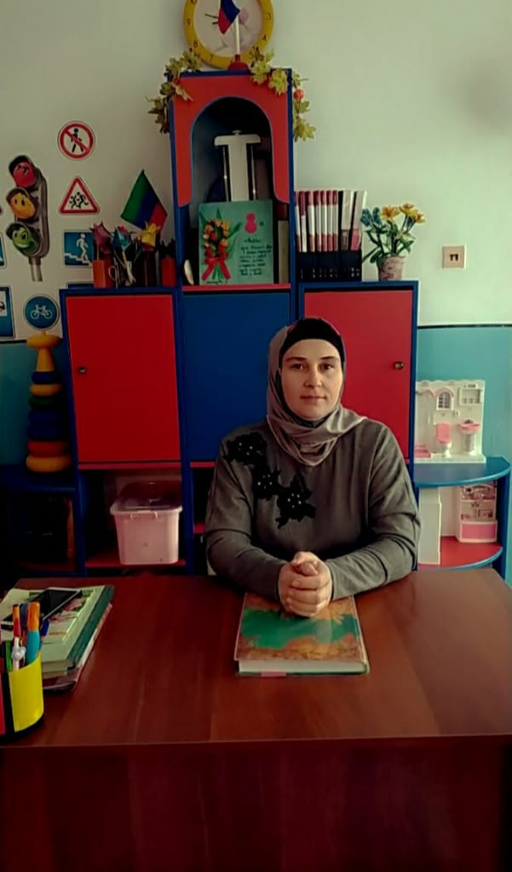

**Эсханова Марина Эльбизоровна**

Воспитатель

Муниципальное казенное дошкольное образовательное учреждение детский сад «Седа» Хасавюртовский район с.Солнечное.

**Общая информация**

**Участник конкурса:** Эсханова Марина Эльбизоровна

**Должность:** Воспитатель

**Дата рождения:**09 июнь 1986 года

**Полный адрес места жительства:** РД Хасавюртовский район с.Солнечное

ул. Поселковая №25

**Номера контактных телефонов:** 8(928)544 92 23

**Адрес электронной почты:** eskhanova86@bk.ru

**Образование, учёная степень:** Высшее

29 июня 2008 года окончила Дагестанский государственный педагогический университет, квалификация учитель русского языка и литературы.

В 2018 году прошла повышение квалификации в институте дополнительного образования ФГБОУ ВО «Дагестанский государственный университет», по программе «Организация образовательного процесса в контексте ФГОС ДО».

В 2020 году получила педагогическое образование Межрегиональном центре профессиональных компетенций «Теория и методика воспитания детей дошкольного возраста» .

**Профессиональная карьера:**

**Общий трудовой стаж:** 12 лет

**Педагогический стаж:** 12 лет

С 2011 года и по настоящее время работаю в МКДОУ детский сад «Седа» Хасавюртовский район с.Солнечное .

**Наличие наград, званий:**

2020г. –ГРАМОТА Управление образования МО «Хасавюртовский район» начальник МО за активное участие на муниципальном этапе профессионального

2022 г. – ГРАМОТА МКУ «Управление образования» МО « Хасавюртовский район» занявшая 3 место на муниципальном этапе Республиканского конкурса «Снежный городок Эколят » начальник МКУ К.А.Кабардиев.

2022 г. – БЛАГОДАРНОСТЬ за подготовку победителя в международном конкурсе детского рисунка «Мир глазами детей»

2023 г. – диплом за организацию и проведение IX Всероссийского конкурса детского рисунка «Любовью к родине дыша»

**Наименование образовательной организации:**

Муниципальное казенное дошкольное образовательное учреждение детский сад «Седа»

**Полный адрес организации:**

**Субъект РФ:** Республика Дагестан

**Индекс:** 368019

**Населённый пункт:** с.Солнечное

**Улица:** Школьная

**Дом: №11**

**Сайт:** <https://dag-seda.tvoysadik.ru/>

**E-mail:** eskhanova86@bk.ru

**Руководитель образовательной организации:**

Аглиева Джамиля Имампашаевна, тел: 8(928) 592 22 92,

**Награды и иные достижения организации:**

**Награды организации:**

БЛАГОДАРНОСТЬ – начальник МКУ «Управление образования»– за совершенствование воспитательного процесса, формирование интеллектуального, культурного и нравственного развития личности дошкольников, личный вклад в практическую подготовку воспитанников в 2021г.

ГРАМОТА – начальник МКУ «Управление образования»– – занявший 3 на муниципальном этапе республиканского конкурса «Лучший детский сад-2022» .

**ОПИСАНИЕ**

|  |  |  |  |
| --- | --- | --- | --- |
|  | Направления (содержание)  (в соответствии  с задачами) | Технология (в соответствии с содержанием) | Результат (в соответствии с задачами) |
| **Цель:** развитие связной речи у детей дошкольного возраста с использованием элементов мнемотехники. |  |  |  |
| Задача: создание условий для ознакомления дошкольников с мнемоквадратом, мнемодорожкой и мнемотаблицей | -знакомство дошкольников с этапами мнемотехники: мнемоквадратом, мнемодорожкой, мнемотаблицей.  Учим детей читать простые схемы из 3-4 символов постепенно усложняя схемы. | Д/И «Не зевай, нужную картинку поднимай»,  «Найди лишнюю картинку», «Найди ошибку», «Определи, где находится «выпавшая» картинка», «Восстанови последовательность». | Дети знакомятся с мнемотехникой, закрепляют их зрительные образы и характеристики.  Использование при этом нейропсихологического подхода способствует укреплению нейронных связей в коре головного мозга, что благотворно влияет как на развитие моторной, так и речевой сферы ребенка. |
| Задача: развивать связную речь, расширять и обогащать словарный запас, развивать основные психические процессы – память, внимание, мышление. | - развитие у детей умений с помощью графической аналогии понимать и рассказывать знакомые сказки и стихи; рассказывание сказок и стихотворений с использованием мнемотаблиц. | Дидактические игры:  «Что изменилось?»,  «Кто ушел?», «Чего не стало?»,  «Кто позвал?»,  «Развесим и соберем слова»,  «Узнай на ощупь». | Связная речь детей соответствует критериям программы; словарный запас детей из пассивного превратился в активный, ребята стали активнее работать на занятиях, у них сконцентрировались наблюдательность, внимание, память, усидчивость, логическое и образное мышление. |
| Задача: воспитывать интерес к сотрудничеству, взаимопониманию, доброжелательности, самостоятельности, усидчивости. | Дети учатся работать в паре, помогать друг другу, быть вежливыми. | Зарисовка мнемодорожек, составление небольших рассказов и стихотворений. | Дети стали более самостоятельными, легко общаются между собой, приходят на помощь друг другу. |

Использование метода мнемотехники позволяет мне повысить уровень связной речи у детей и решить задачи, направленные на развитие памяти, внимания, мышления.

Итоговая диагностика показала, что в уровне развития речи видна положительная динамика. У детей появилось желание пересказывать тексты, сказки, придумывать истории в детском саду и дома; расширился круг знаний об окружающем мире, расширился активный и пассивный словарь детей, дети преодолели застенчивость, стали более общительными.